SOMMAIRE

# SOMMAIRE................................................................................................................

DEDICACES......................................................................................................

REMERCIEMENTS .................................................................................................................. 6

AVANT-PROPOS......................................................................................................

RESUME ...................................................................................................................................ix

LISTE DES FIGURES .............................................................................................................. xi

INTRODUCTION GENERALE............................................................................................... 7

CHAPITRE I : PRESENTATION DE L’ENTREPRISE................................................

1.1. PRESENTATION GENERALE DE L’ENTREPRISE .................................................... 7

1.1.1) HISTORIQUE ................................................................................................................... 7

1.1.2) OBJECTIFS ................................................................................................................ 8

1.1.3) PRODUITS ET SERVICES ............................................................................................... 8

1.2. PRESENTATION PARTICULIERE DE L’ENTREPRISE ................................................................ 8

1.2.1. STRUCTURE ORGANISATIONELLE .................................................................................. 8

a. STRUCTURE ORGANIGRAMME........................................................................................... 8

1.2.2 IDENTIFICATION ET LOCALISATION ................................................................................ 9

a. IDENTIFICATION ................................................................................................................. 9

b. LOCALISATION ................................................................................................................. 10

1.2.3. PARTENARIAT ET CONCURRENCE ............................................................................... 10

a. PARTENARIAT .................................................................................................................... 10

b. CONCURRENCE .................................................................................................................11

1.3. L’INTEGRATION A L’ENTREPRISE ET SES ACTIVITES ......................................................... 11

1.3.1. ENVIRONNEMENT DE TRAVAIL D’FGCL SARL .....................................................11

CHAPITRE 2 : ETUDE ET CRITIQUE DE L’EXISTANT ...............................................................

2.1. DESCRIPTION PROJET DE STAGE ............................................................................13

2.1.1 CONTEXTE DE THEME :....................................................................................................13

2.1.2. Etude de l’existant ........................................................................................................ 4

2.1.3. Critique de l’existant .................................................................................................... 4

2.1.4 JUSTIFICATION : ...................................................................................................13

2.2 OBJECTIFS POUR LA REALISATION DU PROJET : ...........................................................13

2.3 CAHIER DE CHARGE

2.3.1 FONCTIONALITES..........................................................................................................

A) **App Mobile (React Native)....................................................................................**

B) **Application Web (Django)...................................................................................**

C) **Serveur Web et API (Django)..............................................................................**

2.3.2 ARCHITECTURE...............................................................................................................

A) **Application Mobile...............................................................................................**

**B) Application Web.................................................................................................**

C) **Serveur Web et API.............................................................................................**

2.3.3 TECHNOLOGIES................................................................................................................

2.3.4NON-FONCTIONEL...........................................................................................................

2.3.5 RESSOURCES DISPONIBLES POUR LE PROJET :...............................................................13

a) RESSOURCES HUMAINES ............................................................................................... 13

b) RESSOURCES MATERIELLES ............................................................................................ 14

c) RESSOURCES LOGICIELLES .............................................................................................26

CHAPITRE III : PRESNETATION DE LA SOLUTION..........................................................

INTRODUCTION ....................................................................................................................13

3.1. LES ACTEURS DU SYSTEME ....................................................................................... 13

3.1.2. Définition .................................................................................................... 13

3.1.3. Identification des acteurs ............................................................................................ 13

3.2. DIAGRAMME DE CAS D’UTILISATION .................................................................... 13

3.2.1. Identification des cas d’utilisations ............................................................................ 13

3.2.2. Cas d’utilisation .......................................................................................................... 14

3.2.3. Diagramme de cas d’utilisations ............................................................................... 15

3.3. REALISATION DES DIAGRAMMES DE SEQUENCE ............................................... 19

a) MODELISATION ET CREATION DE BASES DE DONNEES................................................

CHAPITRE IV : RESULTATS OBTENUES.............................................................

b) PRESENTATION DES INTERFACES DE L’APPLICATION...........................................

1. INTERFACE APP MOBILE(TERMINAL)....................................................................................

2. INTERFACE PLATFORME WEB...................................................................................................

c) DEPLOIEMENT ..........................................................................................................

1.APPLI WEB....................................................................................................................

2.APPLI MOBILE............................................................................................................

CONCLUSION GENERALE .................................................................................................. 30

BIBLIOGRAPHIE ................................................................................................................. xxx

DEDICACES

À mes chers parents,

Ce rapport de stage est le fruit de nombreuses heures de travail et de persévérance, mais rien de tout cela n'aurait été possible sans votre soutien constant, votre amour inconditionnel et vos encouragements constants. Vous avez toujours cru en moi, même dans les moments de doute, et c'est cette confiance qui m'a donné la force de poursuivre mes objectifs.

Papa, Maman, c'est à vous que je dois ma réussite. Merci pour tous les sacrifices que vous avez consentis, pour votre patience et votre compréhension. Vous êtes ma plus grande source d'inspiration et ma motivation quotidienne.

Ce rapport vous est dédié, avec toute ma gratitude et mon amour.

REMERCIEMENTS

**A) FGCL SARL**

Je tiens à exprimer ma profonde gratitude envers l'équipe de FGCL-SARL pour m'avoir offert l'opportunité d'effectuer ce stage enrichissant. Mes remerciements vont particulièrement à Madame DJUIKOUO DASSI MELISSA pour son encadrement attentif et ses conseils avisés qui ont largement contribué à mon développement professionnel. Je suis reconnaissant(e) envers chaque membre de l'équipe pour leur accueil chaleureux et leur disponibilité, ainsi que pour le partage généreux de leurs connaissances et de leur expertise.

**B) IUT-Douala**

Mes remerciements vont également à IUT-Douala pour avoir facilité la réalisation de ce stage académique. Je suis reconnaissant envers Monsieur NDY MANY pour son soutien constant, ses encouragements et son suivi attentif tout au long de cette période. Leur accompagnement a été déterminant dans la réussite de ce stage et dans mon parcours académique.

**C) EXTERIEUR**

Enfin, je voudrais exprimer ma reconnaissance envers toutes les personnes extérieures notamment ma famille et mes amis pour leur soutien inconditionnel durant cette expérience. Leur encouragement et leur soutien moral m'ont été d'une aide précieuse dans les moments de doute et ont contribué à rendre cette expérience enrichissante et mémorable.

AVANTS-PROPOS

La propriété économique, politique

et culturelle d’une nation passe par la formation de la jeunesse. C’est pourquoi les instituts universitaires de technologies (IUT) ont été créés sur l’ensemble du territoire national à la suite de la réforme universitaire du 19 janvier 1993 portant sur l’harmonisation des universités d’états au Cameroun. L’IUT de Douala accueille sur concours les étudiants camerounais et étrangers voulant effectuer un cycle DUT et sur étude de dossiers pour ceux désirant un cycle BTS, pour cela il faut être titulaire d’un Baccalauréat ou tout autre diplôme équivalent .par la suite toute autre personne titulaire d’un DUT, BTS ou tout autre diplôme équivalent a la possibilité d’obtenir une admission par concours au cycle licence dans une filière qu’il aura au préalable choisi afin d’y obtenir une licence de Technologie à la fin de son cycle .En résumé, les cycles de formations sont les suivants :

❖ Un DUT (Diplôme Universitaire de Technologie) obtenu après 2 ans d’études concluantes dans les filières ;

➢ GIM : Génie Industriel et Maintenance

➢ GMP : Génie Mécanique et Productique

➢ GTE : Génie Thermique et Energie

➢ GFE : Génie Ferroviaire

➢ GMI : Génie des Mines

➢ GME : Génie Métallurgique

➢ GC : Génie Civil

➢ GEII : Génie Electrique et Informatique Industrielle

➢ GRT : Génie Réseaux et Télécommunications

➢ GBM : Génie Biomédical

➢ GLT : Génie logistique et Transport

➢ OGA : Organisation et Gestion Administrative

➢ GEA : Gestion des Entreprises et Administration

➢ GCF : Gestion Comptable et Financière

➢ GI : Génie informatique

❖ Un BTS (Brevet de Technicien Supérieur) obtenu après 2 ans d’études à l’issu desquelles les candidats doivent présenter un examen national dans les filières ;

➢ ACO : Action Commerciale

➢ CGE : Comptabilité Gestion des Entreprises

➢ ET : Electrotechnique

➢ FM : Fabrication Mécanique

➢ CM : Construction Mécanique

➢ IIA : Informatique Industrielle AUTOMATISME

❖ Une licence de technologie dans les filières :

➢ GL : Génie logiciel

➢ OGA : Organisation et Gestion Administrative

➢ GCF : Gestion Comptable et Financière

➢ MCO : Marketing et Communication

➢ GRH : Gestion des Ressources Humaines

➢ GIM : Génie Industriel et Maintenance

➢ GMP : Génie Mécanique et Productique

➢ GTE : Génie Thermique et Energie

➢ GFE : Génie Ferroviaire

➢ GME : Génie Métallurgique

➢ GMI : Génie des Mines

➢ GEII : Génie Electrique et Informatique Industrielle

➢ GRT : Génie Réseaux et Télécommunications

➢ ASR : Administration et Sécurité des Réseaux

➢ GBM : Génie Biomédical Pour se familiariser avec le monde professionnel,

chaque étudiant doit effectuer en fin de formation un stage académique d’une

durée de deux mois pour les DUT, BTS et trois mois pour les étudiants de

licence au terme duquel il devra rédiger un rapport pour le présenter devant

un jury.

RESUME

La formation du cycle licence en génie logiciel est une formation dans le but du monde de travail. Après deux années de formation à l’IUT (l’Institut Universitaire des Technologies) de Douala, j’ai eu donc l’occasion d’effectuer un stage au sein d’une entreprise d’où un projet nous m‘a été confié.

Mon sujet consiste à analyse et réaliser Un systeme de gestion des stocks et vente. L’étude de ce sujet est de plus en plus utilisée et nous permet d’approfondir ainsi qu’augmenter nos compétences dans un domaine très étudier de notre formation qui es en plein évolution. Ce systeme permetrra la gestion des stocks, suivi et tracabilité des transactions, geration etb impression des recu.

Elle offre également une interface de visualisions graphique des différentes opérations et une gestion des utilisateurs de la dit application.

Ce travail a été réalisé en utilisant le langage de modélisation Unified Modeling Language (UML) afin de concevoir et ressortir les rôles de chaque utilisateur et avoir un schéma de la base de données.

J’ai avons choisi de programmer les 2 applications qui constituent le systême avec les python et javascript et SQLITE comme Système de Gestion de Base de données (SGBD).

LISTE DES FIGURES

F ig u r e1 : Organigramme de ELISH-TECH ............................................................................. 2

F ig u r e 2 : diagramme de Gantt de la planification .................................................................. 9

F ig u r e 3 : diagramme de cas d'utilisation ............................................................................ 16

F ig u r e 4 : Diagramme de séquence du cas d’utilisation (Authentification) .......................... 20

F ig u r e 5 : Diagramme de séquence du cas d’utilisation (Gérer la vente) ............................. 21

F ig u r e 6 : Diagramme de séquence du cas d’utilisation (Gérer le stock). ........................... 22

F ig u r e 7 : Diagramme de séquence du cas d’utilisation (Gestion des utilisateurs). ............ 23

F ig u r e 8 : Diagramme de classes. ...................................................................................... 25

F ig u r e 9 : Représentation de l’arborescence globale de l’application. ................................. 26

F ig u r e 10 : Interface de connexion des utilisateurs ............................................................. 27

F ig u r e 11 : Interface Dashboard .......................................................................................... 27

F ig u r e 12 : interface d’enregistrement des ventes ............................................................... 28

CHAPITRE1: INTRODUCTION GENERALE

Au cours de ma troisième année de formation à l'Institut Universitaire de Technologie de Douala (IUT), dans le cadre de la préparation de ma licence de Technologies, j'ai eu l'opportunité

enrichissante de réaliser un stage académique chez FGCL SARL. Cette entreprise est spécialisée dans l'infogérance et les solutions d'analyses et de sécurité des systèmes

informatiques. Pendant trois mois, ce stage m'a permis de mettre en pratique les connaissances acquises dans le domaine du génie logiciel.

Le projet principal de mon stage consistait à implémenter un système de [spécifier le système]. Ce projet a été une occasion unique de mettre en application mes compétences et de développer de nouvelles aptitudes dans le domaine.

Dans ce rapport d'étonnement, je présenterai mon expérience au sein de l'entreprise FGCL SARL, en mettant en lumière l'environnement professionnel dans lequel j'ai évolué ainsi que mes premières impressions.

## 1.1 PRESENTATION GENERALE DE L’ENTREPRISE

**1.1.1) HISTORIQUE**

FGCL, qui signifie Francis Gandhi Computing Leasing, est une société à responsabilité limitée fondée en 2002 par Monsieur Francis Gandhi, actuel directeur général de l'entreprise. Depuis sa création, FGCL SARL est devenue un acteur incontournable dans la gestion, l'optimisation et la mise en place des infrastructures réseaux au Cameroun, grâce à des performances solides

**1.1.2) OBJECTIFS**

FGCL SARL est une entreprise spécialisée dans les services informatiques, en particulier l'infogérance. Son objectif est de fournir à ses clients des solutions efficaces pour gérer leurs infrastructures informatiques et résoudre les défis auxquels ils font face quotidiennement. L'entreprise met l'accent sur la sécurité des données et des infrastructures, en intégrant des solutions de protection contre les attaques informatiques. Elle vise à offrir une expérience numérique sécurisée et conviviale, en accordant une attention particulière à la conformité aux normes et à la protection des utilisateurs. FGCL SARL propose des produits technologiquement avancés, alliant sécurité et facilité d'utilisation, pour accompagner ses clients dans leur transition vers le numérique et assurer la protection des individus, des biens et de l'environnement.

**1.1.3) PRODUITS ET SERVICES**

FGCL SARL est une entreprise spécialisée dans le conseil en informatique et offre une gamme complète de services à ses clients. Leurs domaines d'expertise comprennent l'infrastructure IT, le datacenter et le cloud, la téléphonie sur IP, la cybersécurité, la vidéosurveillance et le contrôle d'accès, ainsi que la maintenance informatique et les sauvegardes professionnelles. L'entreprise se distingue par sa capacité à concevoir, mettre en place et sécuriser des infrastructures informatiques, à fournir des solutions de téléphonie adaptées aux besoins de chaque client, à garantir la sécurité des données, à installer des systèmes de vidéosurveillance et de contrôle d'accès de pointe, et à assurer la maintenance et les sauvegardes informatiques. FGCL SARL met ainsi son expertise au service de ses clients pour répondre à leurs besoins spécifiques en matière de technologie de l'information.

## 1.2. PRESENTATION PARTICULIERE DE L’ENTREPRISE

**1.2.1. STRUCTURE ORGANISATIONELLE**

**a. STRUCTURE ORGANIGRAMME**

L'entreprise est organisée en six principaux départements : la Direction, le Secrétariat Général, la Direction des Opérations, l'Administration et les Finances, la Logistique et les Projets. Le département des Projets comprend à son tour deux sous-branches : le Centre d'Expertise Informatique et le Support Central. Cette structure organisationnelle permet à l'entreprise de fonctionner de manière efficace et de couvrir différents aspects de ses activités.

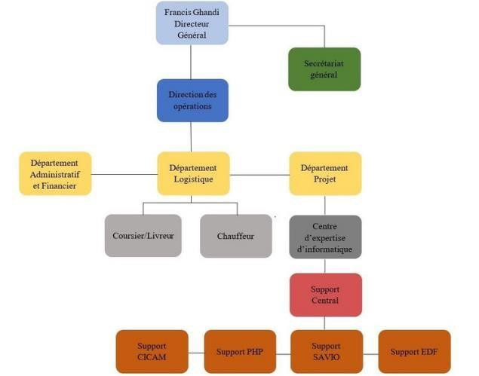

Figure 1 : Organigramme d’FGCL

**1.2.2. IDENTIFICATION ET LOCALISATION**

**a. IDENTIFICATION**

**Tableau 1. L’entreprise FGCL SARL**

Ci-dessous un tableau donnant une première brève présentation d’FGCL SARL :

|  |  |
| --- | --- |
| **INFORMATIONS SUR L’ENTREPRISE** | **DESCRIPTION** |
| NOM ET STATUS (PUBLIC, PRIVE, ETC…)  ADRESSE ET SEIGE SOCIAL | FGCL SARL  PLATEAU JOSS BONANJO BP 21262  DOUALACAMEROON |
| NOM DU CONTACT PERMANENT | Mr Francis GANDHI (CEO) |
| TELEPHONE | +(237) 699 503 121 |
| EMAIL | info@fgc-online.net |
| SITE WEB | fgc-online.net |
| TYPE ET DESCRIPTION GENERALE DE  L’ENTREPRIS | ENTERPRISE INDEPENDENT ET INGENIERIE  INFORMATIQUE |
| NOMBRE D’ANNEES D’EXPERIENCE | 22 ANS |

Figure 2 : Signalétique

**b. LOCALISATION**

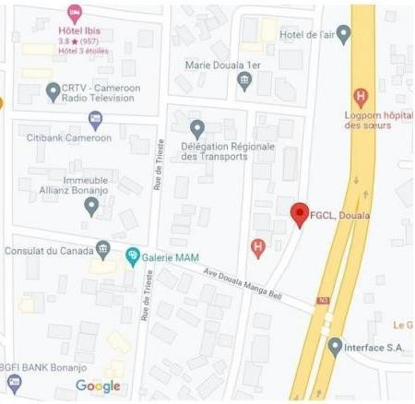

Figure 3 : Situation Géographique

**1.2.3. PARTENARIAT ET CONCURRENCE**

**a. PARTENARIAT**

FGCL SARL, grâce à son professionnalisme et sa compétence, a établi de nombreuses collaborations et

signé plusieurs contrats de partenariat avec des entreprises partageant un objectif commun. Parmi ces

partenaires, on peut citer :



Figure 4 : Partenariat

**b. CONCURRENCE**

Bien que FGCL SARL bénéficie d'une grande expérience et d'une qualité de service élevée, il existe un

certain nombre d'entreprises qui font obstacle à sa domination du marché. Ces entreprises concurrentes

sont :



Figure 5 : Concurrent

## 1.3. L’INTEGRATION A L’ENTREPRISE ET SES ACTIVITES

**1.3.1. ENVIRONNEMENT DE TRAVAIL D’FGCL SARL**

FGCL SARL est une entreprise spécialisée dans l'infogérance et les solutions d'analyse et de sécurité informatique pour les entreprises. Leur travail quotidien se concentre sur la conception, la mise en place et la sécurisation des infrastructures informatiques, ainsi que sur l'implémentation de solutions complexes telles que la VoIP, la mobilité, les systèmes de contrôle d'accès et la cybersécurité. Ils offrent également des services de maintenance régulière et de sauvegarde professionnelle. L'entreprise est reconnue comme un acteur majeur de l'industrie informatique, avec un large éventail de partenaires locaux et internationaux.

Pendant mes deux premières semaines de stage au sein de FGCL SARL, j’ai pu me familiariser avec l'environnement de travail rigoureux, professionnel et dynamique de l'entreprise.J’ai été encadré par une équipe IT accueillante, ouverte et à l'écoute des stagiaires. J’ai reçu des informations sur les horaires de travail, et j’ai également été attribué à un espace bureau individuel dans le département technique.

C H A P I T R E 2 : ETUDE ET CRITIQUE DE L’EXISTANT

:

ETUDE ET CRITIQUE DE L’EXISTANT

2.1. DESCRIPTION PROJET DE STAGE

**2.1.1 CONTEXTE DU THEME**

Le contexte du thème tourne autour du déploiement d'un système de gestion de stocks et de vente exploitant l'appareil un appareil mobile. Ce système vise à permettre le scan des codes QR des articles sélectionnés par les clients, la génération et l'ajustement instantané des reçus, le stockage des données transactionnelles, ainsi que la visualisation des informations relatives aux produits en inventaire et aux reçus sur une plateforme web dédiée pour un contrôle total.

La problématique associée à ce contexte réside dans la nécessité d'optimiser l'efficacité des transactions commerciales tout en garantissant une gestion précise des stocks et une expérience client fluide.

**2.1.2** Etude de l’existant

FGCL étant une entreprise de provision de services informatiques et de maintenance d’appareils et équipements ayant pouvant potentiellement avoir des clients qui font dans la vente de produits et qui pourait utiliser des méthodes manuelles pour gérer leur stock Cela peut inclure l’utilisation de fichiers Excel ou de registres papier pour suivre les mouvements de stock.

**2.1.3** Critique de l’existant

Au vu de cet existant, nous avons recenser les problèmes à savoir.

➢ Difficultés à gérer les mouvements de stock,

➢ Difficulté à savoir quels sont les appareils qui ont été réparer dans une période donnée,

➢ Difficultés à tracer les articles,

➢ Difficultés à tracer les transactions de ventes,

➢ Du mal à savoir quand es ce qu’il faut acheter un article et la quantité nécessaire.

**2.1.4 JUSTIFICATION**  
La mise en place d'un système de gestion de produits et de vente utilisant un appareil mobile s'avère être une décision stratégique pour plusieurs raisons pertinentes :

1. **Optimisation de l'expérience client**: En intégrant la technologie des codes QR et la facilité d'utilisation de l'appareil mobile, le processus d'achat pour les clients devient plus fluide et efficace. Ils peuvent simplement scanner les codes QR des produits sélectionnés, ce qui réduit le temps d'attente et améliore la satisfaction globale du client.
2. **Précision et rapidité des transactions**: Grâce à la capacité du système à ajuster et générer des reçus instantanément, les transactions sont effectuées de manière précise et rapide. Cela réduit les erreurs potentielles liées à la saisie manuelle des informations et accélère le processus de paiement.
3. **Gestion efficace des stocks**: Le système permet de stocker de manière centralisée les données relatives aux produits, y compris les niveaux de stock en temps réel. Cela permet une gestion proactive des stocks, en évitant les ruptures de stock imprévues et en optimisant les niveaux d'inventaire pour répondre à la demande.
4. **Suivi des ventes et analyse des données**: En centralisant les données des reçus et en les affichant sur une plateforme web dédiée, le système offre aux gestionnaires une visibilité complète sur les ventes et les performances des produits. Cela permet des analyses approfondies, telles que l'identification des tendances de vente, la gestion des stocks à faible rotation, et l'adaptation des stratégies de tarification.
5. **Facilitation du contrôle et de la gestion à distance**: La plateforme web permet un contrôle total sur le système, ce qui est particulièrement avantageux pour les gestionnaires et les propriétaires de magasins qui souhaitent surveiller et gérer les opérations à distance. Cela garantit une gestion efficace, même en l'absence physique sur le site de vente.

En conclusion, l'implémentation d'un tel système offre une solution complète et intégrée pour la gestion des produits et des ventes, en améliorant l'expérience client, en optimisant les opérations internes et en fournissant des outils d'analyse puissants pour une prise de décision éclairée.

**1.2 OBJECTIFS POUR LA REALISATION DU PROJET**

Les objectifs pour la réalisation du projet de système de gestion de produits et de vente utilisant l'appareil mobile peuvent être définis comme suit :

* **Développer une interface conviviale**: Concevoir une interface utilisateur intuitive tant pour les clients lors de leurs achats que pour le personnel en charge de la gestion des ventes et des stocks. L'objectif est de garantir une expérience utilisateur fluide et efficace.
* **Intégrer la technologie des codes QR**: Implémenter une fonctionnalité de scan des codes QR pour permettre aux clients de sélectionner rapidement les produits et de finaliser leurs achats, tout en minimisant les erreurs de saisie manuelle.
* **Assurer la précision des transactions**: Mettre en place des mécanismes pour garantir l'exactitude des transactions, notamment en ce qui concerne la génération et l'ajustement des reçus, ainsi que la mise à jour des données de stock en temps réel.
* **Optimiser la gestion des stocks**: Développer des fonctionnalités permettant de suivre efficacement les niveaux de stock, d'anticiper les besoins de réapprovisionnement et de minimiser les risques de rupture de stock.
* **Assurer la sécurité des données**: Mettre en place des mesures de sécurité robustes pour protéger les informations sensibles des clients et de l'entreprise, conformément aux normes de protection des données en vigueur.
* **Faciliter la maintenance et l'évolutivité**: Concevoir le système de manière à permettre une maintenance facile et à le rendre évolutif pour répondre aux besoins futurs de l'entreprise, tels que l'ajout de nouvelles fonctionnalités ou l'intégration avec d'autres systèmes.

En atteignant ces objectifs, le projet pourra offrir un système de gestion de produits et de vente performant, répondant aux besoins de l'entreprise tout en améliorant l'expérience client et en optimisant les opérations commerciales.

2.3 CAHIER DE CHARGE

**2.3.1 FONCTIONNALITÉS**

***A) App Mobile (React Native):***

**Scanner les codes-barres et les QR codes des produits:**

* Intégration d'une bibliothèque de scan performante et fiable.
* Gestion des erreurs de scan et affichage de messages clairs.

**Afficher les informations des produits:**

* Nom, description, prix, quantité en stock, image, etc.
* Possibilité de filtrer et rechercher des produits.
* Affichage des informations de manière claire et concise.

**Modifier les informations des produits avant de générer un reçu:**

* Modification d’information tel que la quantité.
* Ajout de notes ou de commentaires.
* Validation des modifications avant de générer le reçu.

**Générer et imprimer des reçus sur l'imprimante thermique du PX400:**

* Possibilité de choisir les informations à afficher sur le reçu.
* Impression automatique du reçu après confirmation.

**Envoyer les données des reçus au serveur web via une API:**

* Formatage des données en JSON pour une transmission efficace.
* Sécurisation de la communication avec HTTPS.
* Gestion des erreurs de transmission et retransmission automatique.

***B) Application Web (Django):***

**Afficher la liste des produits avec leurs informations et QR codes:**

* Tri et filtrage des produits par nom, catégorie, etc.
* Affichage des images des produits.
* Génération de QR codes uniques pour chaque produit.

**Ajouter de nouveaux produits avec des informations et générer des QR codes:**

* Formulaire de saisie des informations du produit (nom, description, prix, quantité, etc.).
* Génération automatique du QR code après la création du produit.
* Validation des données saisies et gestion des erreurs.

**Modifier et supprimer des produits:**

* Formulaire de modification des informations du produit.
* Confirmation avant la suppression d'un produit.

**Afficher la liste des reçus générés:**

* Tri et filtrage des reçus par date, client, etc.
* Affichage des détails de chaque reçu (produits, prix, total, etc.).
* Possibilité de télécharger et d'imprimer les reçus.

***C) Serveur Web et API (Django):***

**Recevoir les données JSON de l’appli mobile:**

* Décodage et validation des données reçues.
* Stockage des données dans la base de données SQLite.
* Envoi de messages de confirmation ou d'erreur a l’application mobile.

**Stocker les données des produits et des reçus dans une base de données SQLite:**

* Création de tables et de relations pour une gestion efficace des données.
* Optimisation des requêtes pour une performance optimale.
* Sauvegarde et restauration régulières de la base de données.

**Gérer les utilisateurs et les autorisations d'accès:**

* Création de comptes utilisateurs avec différents niveaux d'accès.
* Authentification et autorisation sécurisées via des tokens.

**Fournir une API RESTful pour:**

* Afficher la liste des produits avec leurs informations et images.
* Ajouter, modifier et supprimer des produits.
* Afficher la liste des reçus avec leurs détails.
* Filtrer et rechercher des produits et des reçus.

**2.3.2. ARCHITECTURE**

Pour ce projet, nous avons adopté l'architecture trois tiers. Cette approche divise l'application en trois parties distinctes : la présentation, la logique métier et les données. La couche de présentation gère l'interface utilisateur, la couche logique assure le traitement des données et des règles métier, tandis que la couche de données stocke les informations de manière persistante. Cette architecture offre une séparation claire des responsabilités, favorisant ainsi le développement modulaire, la maintenance et l'évolutivité du système.

***A) Application Mobile :***

* React Native
* Bibliothèques de scan de codes-barres ( expocamera)
* Modules de communication réseau ( Fetch API)

***B) Application Web:***

* Django
* Framework d'interface utilisateur (Bootstrap)
* Chargement dynamique des données pour une meilleure performance
* Exportation des données vers des formats CSV et Excel

***C) Serveur Web et API:***

* Django
* Framework de base de données SQLite
* Bibliothèques de sécurité et d'authentification (Django REST Framework, Django User model)
* Modules de génération de QR codes (qrcode-python)

**2.3.3 TECHNOLOGIES**

* **Mobile App:** React Native, JavaScript
* **Serveur Web et API:** Python, Django, SQLite, RESTful API
* **Application Web:** Django, HTML, CSS, JavaScript
* **Base de données:** SQLite
* **Communication:** JSON
* **Authentification:** JWT (JSON Web Tokens)
* **Sécurité:** HTTPS, gestion des erreurs et des exceptions

**2.3.4 NON-FONCTIONNEL**

**Sécurité:**

* Authentification et autorisation robustes
* Cryptage des données sensibles(mots de passes)

**Convivialité:**

* Interfaces utilisateur intuitives et réactives
* Documentation claire et accessible
* Formation ou support aux utilisateurs

**Évolutivité:**

* Architecture capable de gérer une croissance du nombre de produits et de transactions
* Possibilité d'ajouter de nouvelles fonctionnalités facilement

2.3.5 RESSOURCES DISPONIBLES POUR LE PROJET

1. **RESSOURCES HUMAINES**

|  |  |  |
| --- | --- | --- |
| **Nom** | **Fonction** | **role** |
| Mme Djuikouo Dassi Melissa | Encadreur Professionel | Veillez au respect des Spécifications techniques, Des délais, et suivi du projet |
| Mr Ndy Many | Encadreur Academique | Suivi de L’etudiant |
| Mr Nfoye Djomo Daryl Dewilde | Etudiant | Etude et réalisation du projet |

B) RESSOURCES MATERIELLES

|  |  |  |
| --- | --- | --- |
| **Désignation** | **Characteristiques** | **Quantité** |
| appaeil mobile | Terminal/telephone mobile(Systeme d’exploitation android) | 1 |
| Ordinateur Portable | Fujitsu 16g RAM 256g Mémoire interne | 1 |

C) RESSOURCES LOGICIELLES

|  |  |  |  |
| --- | --- | --- | --- |
| **Nom du logiciel** | **Editeur** | **Licence** | **Fonction** |
| Visual Studio Code | Microsoft | gratuit | Editeur de Code |
| Python 3.9 | Python Software Foundation | gratuit | Langage de programmation pour Django (coté serveur) |
| lucidchart | Lucid Software Inc. | gratuit | Outil de création de diagrammes pour modélisation de Bases de données |
| DB browser for sqlite | Mauricio Piacentini | gratuit | Interface de gestion de bases de données SQLite |
| Expo | Expo Technologies, Inc. | gratuit | Plateforme de développement d'applications mobiles en react native. |
| Node js | Ryan Dahl | gratuit | Environnement d'exécution JavaScript pour React Native |
| Google chrome | Google | gratuit | Navigateur pour visualisation du rendu Web |

CHAPITRE III: PRESENTATION DE LA SOLUTION

## **INTRODUCTION**

Dans ce chapitre dédié à la conception, nous allons définir le rôle de chaque acteur qui interagit avec le système. Nous allons aussi modéliser leurs rôles sous forme de diagrammes de cas d’utilisation, puis nous définirons les cas d’utilisation et nous les modéliserons sous forme de diagramme de séquence. Nous finirons par le diagramme de classe.

**3 .1. LES ACTEURS DU SYSTEME**

**3.1.2. Définition**

Un acteur est une entité externe qui interagit avec le système (Utilisateur, dispositif matériel, ou autre système...). En réponse à l'action d'un acteur, le système fournit un service qui correspond à son besoin (modification du système ou simple consultation). Les acteurs peuvent être classés hiérarchiquement.

3.2. DIAGRAMME DE CAS D’UTILISATION

**3.2.1. Identification des cas d’utilisations**

L'identification des cas d'utilisation permet de détailler les interactions entre les utilisateurs et le système, en définissant les différentes actions et processus impliqués dans le fonctionnement de l'application. Voici les principaux cas d'utilisation identifiés pour notre système de gestion de magasin avec codes QR :

**Gestion des produits par le gérant :**

* **Ajout de produits :** Le gérant peut ajouter de nouveaux produits dans la base de données via l'application web, en renseignant les informations nécessaires (nom, description, prix, etc.) et en générant un code QR unique pour chaque produit.
* **Modification de produits :** Le gérant peut modifier les informations des produits existants, telles que le prix ou la description, via l'application web.
* **Suppression de produits :** Le gérant peut supprimer des produits de la base de données lorsqu'ils ne sont plus disponibles ou pertinents.

**Étiquetage des produits :**

* **Collage des codes QR :** Une fois les produits ajoutés dans le système, le gérant imprime et colle les codes QR sur les différents produits du magasin, facilitant ainsi leur identification et suivi.

**Sélection et achat des produits par le client :**

* **Sélection des produits :** Le client parcourt le magasin, sélectionne les produits qu'il souhaite acheter et se dirige vers la caisse avec ces produits.

**Traitement à la caisse par la caissière :**

* **Scan des produits :** La caissière utilise un appareil mobile pour scanner les codes QR des produits sélectionnés par le client.
* **Affichage des informations du reçu :** L'appareil mobile affiche les informations détaillées du reçu, incluant la liste des produits et leur prix total.
* **Ajustement et confirmation du reçu :** La caissière ajuste (si nécessaire) et confirme les informations du reçu via l'application mobile.
* **Impression du reçu :** L'imprimante connectée à l'application mobile imprime le reçu final pour le client.

**Mise à jour et stockage des données :**

* **Mise à jour automatique du stock :** Après la confirmation du reçu, l'application mobile met automatiquement à jour le stock des produits.
* **Stockage des informations du reçu :** Les informations relatives au reçu sont stockées dans la base de données de l'application mobile pour référence et analyse futures.

**Gestion des comptes utilisateurs par le gérant :**

* **Création de comptes utilisateurs :** Le gérant peut créer des comptes pour les caissières et autres employés via l'application web, en leur attribuant des rôles et des permissions spécifiques.

En identifiant ces cas d'utilisation, nous pouvons mieux comprendre les besoins des utilisateurs et les fonctionnalités nécessaires pour assurer un fonctionnement fluide et efficace du système de gestion de magasin. Ces cas d'utilisation servent de base pour le développement et l'optimisation de l'application.

### **3.2.2. Cas d’utilisation**

1. Le gérant colle les codes QR sur les différents produits du magasin.
2. Le client sélectionne ses produits et se rend à la caisse avec ses articles.
3. La caissière scanne les codes QR des produits sélectionnés par le client à l'aide d'un appareil mobile.
4. L'appareil mobile affiche les informations du reçu à rendre au client.
5. La caissière ajuste et/ou confirme les informations du reçu sur l'application mobile présente sur l'appareil.
6. L'imprimante imprime le reçu généré par l'application mobile.
7. Le stock des produits est automatiquement mis à jour après la confirmation du reçu par l'application mobile.
8. Les informations relatives au reçu sont stockées par l'application mobile.
9. Le gérant s'authentifie sur l'application web.
10. L'application web affiche la liste des produits avec leurs informations et codes QR.
11. Le gérant peut ajouter, modifier et supprimer des produits sur l'application web.
12. L'application web affiche la liste des reçus générés.
13. Le gérant peut créer des comptes d'utilisateurs.

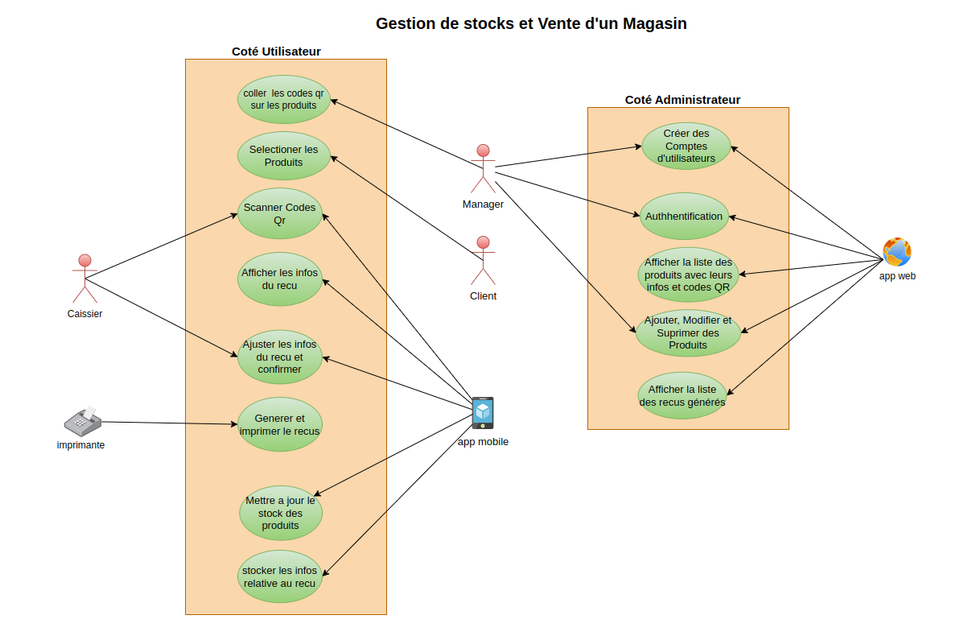

3.3. REALISATION DES DIAGRAMMES DE SEQUENCE

Lorsque l’utilisateur veux accéder à notre application web, il sera obligé de s’authentifier avant d’y accéder en saisissant son identifiant et mot de passe, après la saisie le système envoie une requête au serveur pour traiter les informations envoyées, si les informations sont correctes l’utilisateur accédera à sa session sinon un message d’erreur sera affiché et reconduira l’utilisateur à la page authentification.

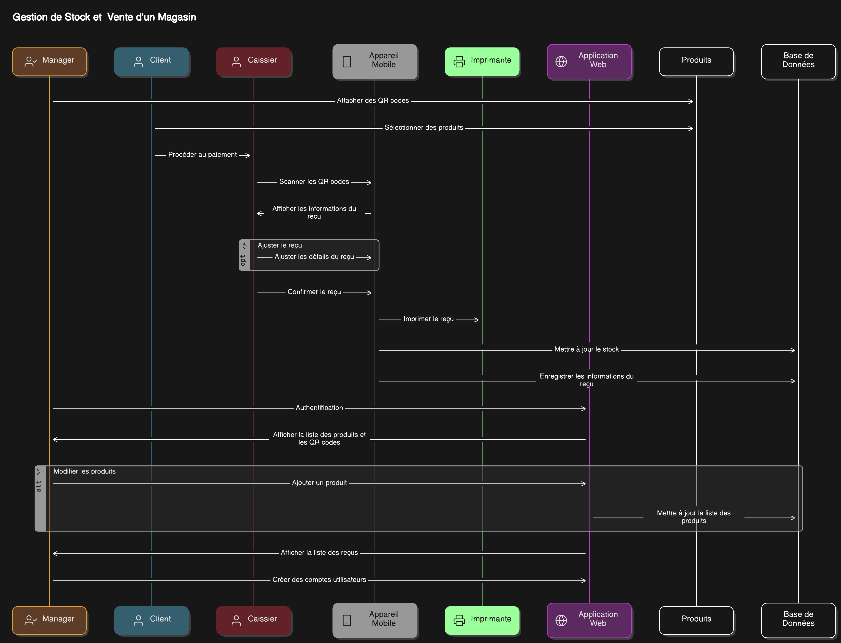

**a) MODELISATION ET CREATION DE BASES DE DONNEES**

Le schéma Entité-Relationnel (ERD) présenté ci-dessous illustre la structure et les relations fondamentales d'une base de données conçue pour le système de gestion de produits et de ventes. Ce modèle offre une représentation visuelle des entités clés impliquées dans le système, ainsi que de leurs attributs et des relations qui les lient.

Dans ce contexte, l'ERD mettra en évidence les entités telles que les produits, les transactions,et les stocks, ainsi que les associations entre elles, telles que les achats effectuéspar les clients, les quantités de produits disponibles en stock, et les détails des transactions. Cette modélisation constitue une base essentielle pour la conception et le développement d'une base de données robuste et fonctionnelle, capable de prendre en charge efficacement les opérations de gestion de produits et de vente du système .

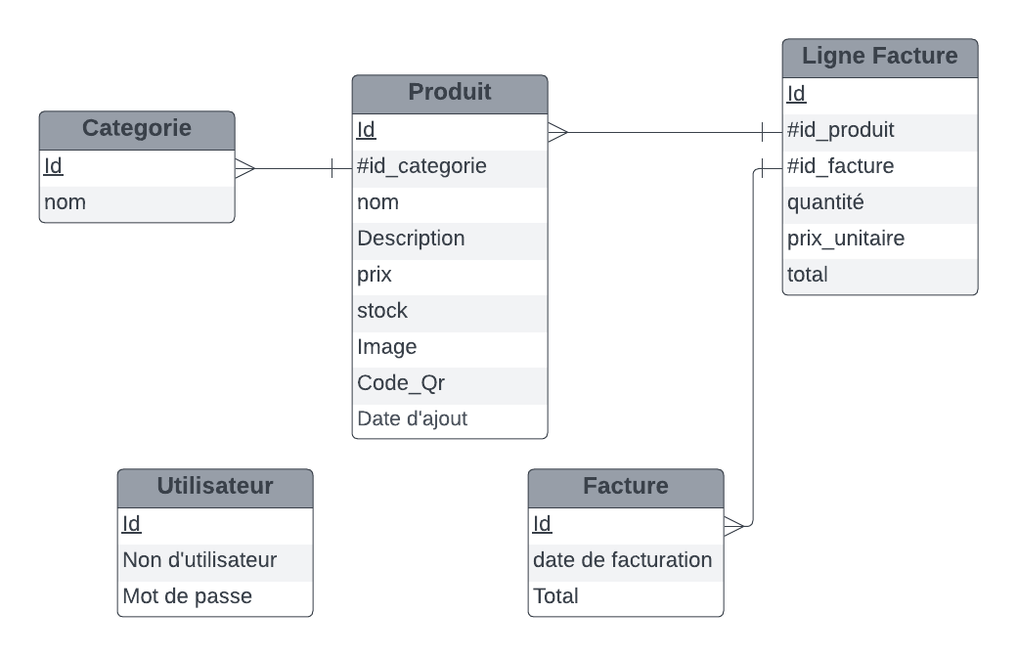

Pour mener ce projet à bien, j'ai commencé par la base de données. La première étape consistait en la modélisation par un diagramme ERD (Entity Relationship Diagram), tel qu'illustré par une image sur l'une des ci dessus. Ce diagramme présente graphiquement chaque entité participant au système ainsi que les différentes relations entre elles.

Ensuite, j'ai entrepris la création de la base de données en utilisant les modèles fournis par Django. Ces modèles sont des classes Python qui définissent la structure des données de la base de données, y compris les entités et leurs relations. Chaque classe représente une entité dans le système, avec ses propres attributs pour décrire les caractéristiques de cette entité. Par exemple, une classe pourrait représenter un utilisateur avec des attributs tels que nom, et mot de passe.

En plus de définir la structure des données, les modèles Django peuvent également inclure des méthodes pour effectuer des opérations sur ces données. Ces méthodes peuvent être utilisées pour effectuer des actions telles que la création, la mise à jour ou la suppression d'instances de ces entités.

Ainsi, en utilisant les classes et les attributs des modèles Django, j'ai pu créer une représentation précise et détaillée de la base de données nécessaire pour mon projet, en assurant sa conformité avec les besoins fonctionnels et les spécifications définies dans le diagramme ERD.

CHAPITRE IV : RESULTATS OBTENUES

**b) CREATION DES INTERFACES ET AJOUT DE FONCTIONALITES**

**1. INTERFACE APP MOBILE(TERMINAL)**

* Zone de scannage: Toute l’ecran fonctionne comme une zone de scannage où vous pouvez tenir l'appareil photo de votre téléphone vers le code QR d'un produit pour lancer le processus de scannage.
* Informations sur le reçu: Après un scannage les détails du reçu sont affichées sur lècran , mais le visuel de la camera reste visible en arrière plan. Dans sur l’image fourni ci-dessous, on peut apercevoir trois articles avec leurs catégories respectives, leurs noms, leurs prix unitaires, leurs quantités et le prix total.
* Boutons: Il y a deux boutons en bas de l'application : "Scanner un autre produit" (Scanner un autre produit) et "Confirmer" (Confirmer). Le bouton "Scanner un autre produit" vous permet de continuer à scanner plus d'articles pour le même reçu, tandis que le bouton "Confirmer" a pour role de finaliser et éventuellement enregistrer le reçu et l’imprmer.

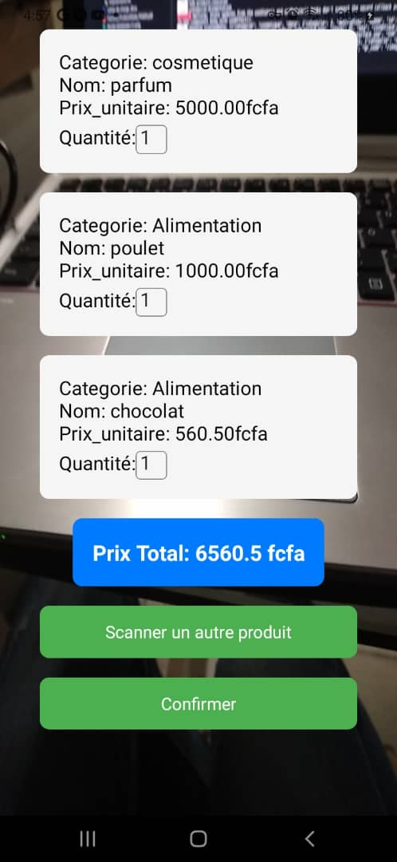

**2. INTERFACE PLATFORME WEB**

* Tableau de bord: Le texte "TABLEAU DE BORD" est situé en haut de la page Web, indiquant qu'il s'agit du panneau de contrôle principal que les utilisateurs utiliseront pour gérer les produits.
* Liste des produits: Le centre du tableau de bord affiche une liste de produits. Chaque entrée de produit affiche le nom du produit, la catégorie, la quantité et deux boutons d'action intitulés "Détails" et "code gr".
* Bouton "+" : Un bouton "+" vert est situé dans le coin inférieur gauche de la liste des produits. Ce bouton permet probablement aux utilisateurs d'ajouter de nouveaux produits à l'inventaire.
* Options de filtre: Le côté gauche du tableau de bord peut contenir des options de filtre qui permettent aux utilisateurs d'affiner la liste des produits selon des critères spécifiques. Cependant, ces options ne sont pas visibles dans la capture d'écran.

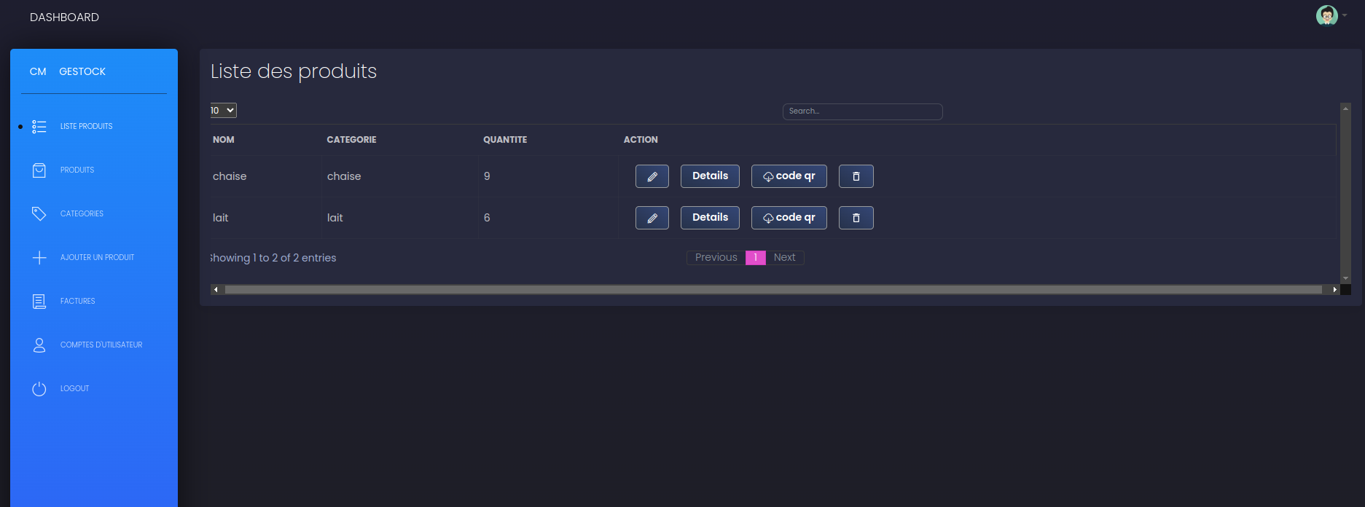

Voici l’interface de visualisation des tails d’un produit particulier ,l'image ci dessous montre un code QR avec le texte "chaise" (chaise) au-dessus. Le code QR est noir et blanc, et il est entouré d'une bordure blanche. Le code QR est situé au centre de l'image, et le texte "chaise" est situé au-dessus en caractères noirs.

Fonction du code QR

Les codes QR sont des codes-barres bidimensionnels qui peuvent être scannés par les smartphones et autres appareils. Ils sont souvent utilisés pour créer des liens vers des sites Web, partager des coordonnées ou afficher d'autres types de données. Dans ce cas, le code QR renvoie probablement vers une page Web qui fournit plus d'informations sur la chaise.

Informations supplémentaires

L'image contient également le texte suivant :

* Produit : chaise (Produit : chaise)
* Catégorie : chaise (Catégorie : chaise)
* Prix Unitaire : 6300.00 (Prix Unitaire : 6300.00)
* Stock : 9 (Stock : 9)

Ce texte suggère que le code QR concerne une chaise vendue 6300.00 et qu'il en reste 9 en stock.

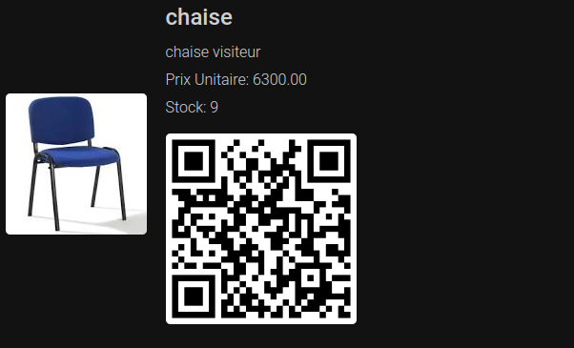

L'interface ci-dessous permet d'avoir un visualisaion avec image de l'ensemble des produits avec la possibilité de aller ver la page de détail pour chaque produit afficher.

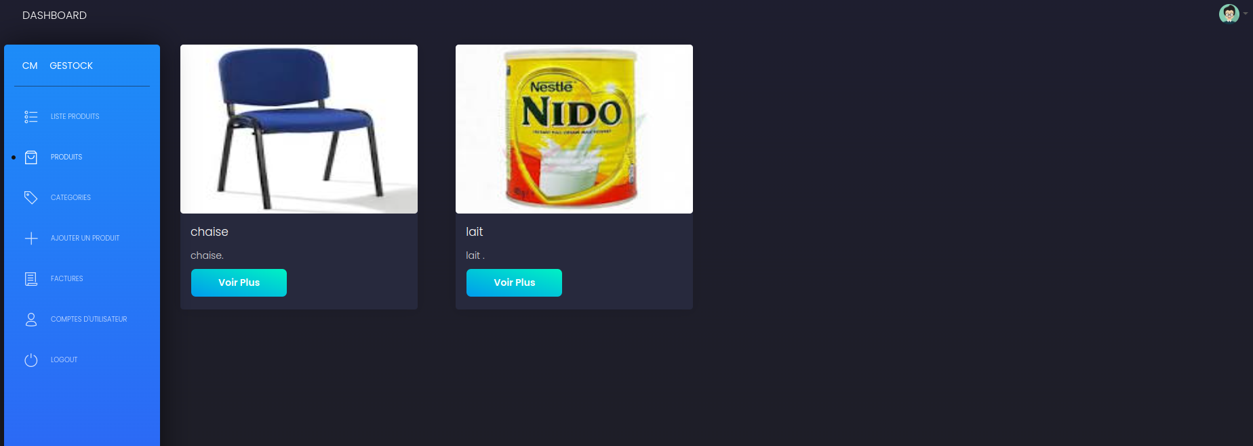

Linterface représenté sur l'image ci-dessous represente l'interface de connection a la platforme pour plus de securité .L'utilisateur devrait remplir les 2 champs afin de pouvoir avoir access a la platforme.

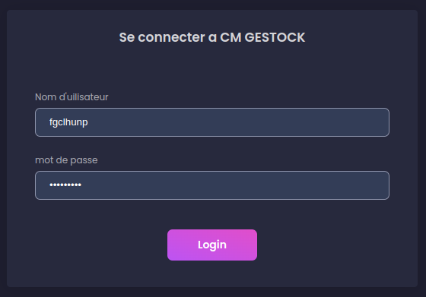

L'interface affiche une liste de factures, accompagnée de leurs détails et actions correspondantes, ces actios sont les suivantes :

* Aperçu des factures: La liste des factures fournit un aperçu rapide de toutes les factures, y compris leurs détails essentiels tels que le numéro de facture, la date et le montant.
* Détails des factures: Cliquer sur le bouton "Détails" à côté d'une facture ouvre une page séparée avec des informations plus détaillées sur cette facture spécifique.
* Recherche de factures: La barre de recherche permet aux utilisateurs de trouver rapidement des factures en fonction de critères spécifiques, tels que le numéro de facture, la date ou le nom du client.
* Tri des factures: Les utilisateurs peuvent trier la liste des factures par différentes colonnes, telles que la date, le montant ou le numéro de facture, afin d'organiser et de prioriser leur travail.
* Pagination des factures: Les contrôles de pagination permettent aux utilisateurs de naviguer à travers plusieurs pages de factures lorsque le nombre de factures dépasse la zone visible de l'écran.

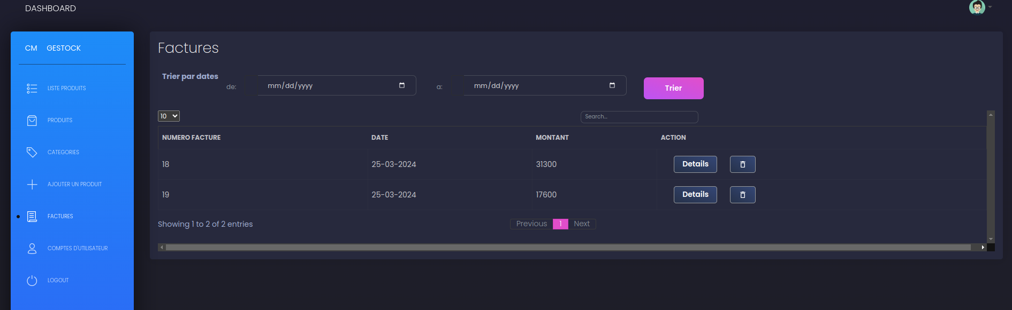

Linterface ci-dessous fais referance au details d’une facture selectionée

Détails de la facture:

* Numéro de facture: "FACTURE 18" - Identifiant unique de cette facture spécifique.
* Date: "25-03-2024" - Date de génération de la facture.

Tableau des produits:

* Colonnes:
* "PRODUIT" - Cette colonne liste les descriptions des produits.
* "PRIX UNITAIRE" - Cette colonne affiche le prix unitaire de chaque produit.
* "QUANTITÉ" - Cette colonne indique la quantité de chaque produit acheté.
* "TOTAL" - Cette colonne affiche le coût total pour chaque ligne d'article.

Résumé de la facture:

* "MERCI!": Message poli exprimant sa gratitude au client.
* "AVIS": Cette section fournit des informations importantes relatives à la facture.
* "Cette facture comporte tout les article acheté" - Cette déclaration confirme que la facture inclut tous les articles achetés.
* "La factura a été créée sur un ordinateur et est valide sans la signature et le cachet" - Informe le client que la facture est générée électroniquement et qu'elle est valide sans signature physique ni cachet.

Total général:

* "GRAND TOTAL" - Indique le montant total dû pour l'ensemble de l'achat.
* "31300 FCFA" - Montant total en francs CFA (FCFA) que le client doit payer.

Il ya egalement un outon servant a imrimer ou télécharger la facture a parti de la plateforme

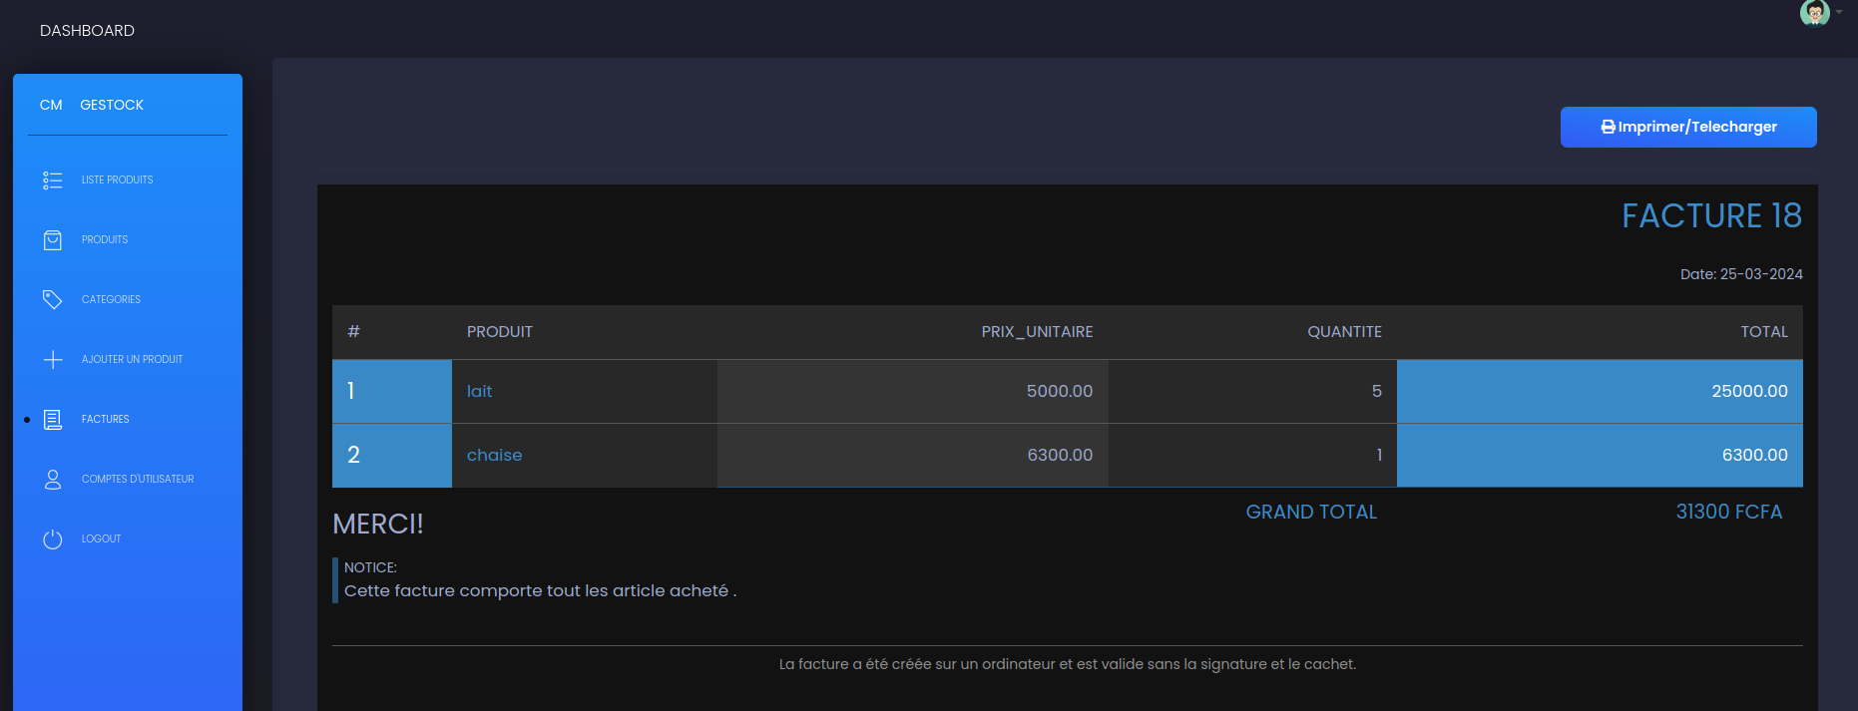

L'interface ci-dessous represente la page des differentes catégories de produits enrégistré dans le syysteme et offre egalle ment la possibilité via un bouton de voir tous les produits appartenant a cette catégorie et un aute bouton de supprimer une categorie ainsi que tout les produis exitants dans cette catégorie.

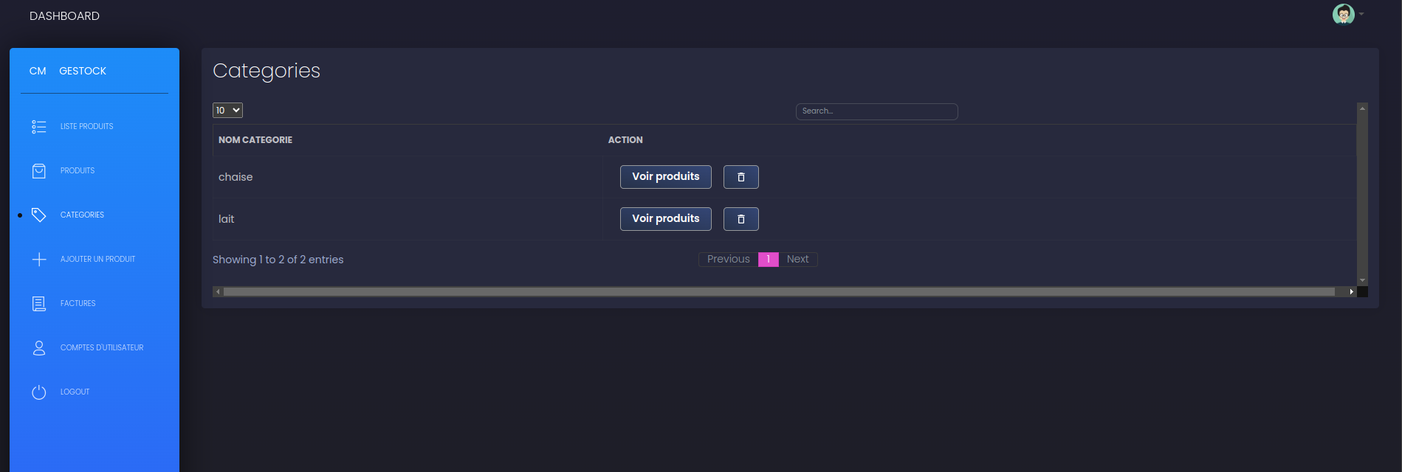

L’interface sur l’image ci-dessous represente la page de creation d'autres comptes pour avoir access a la platforme

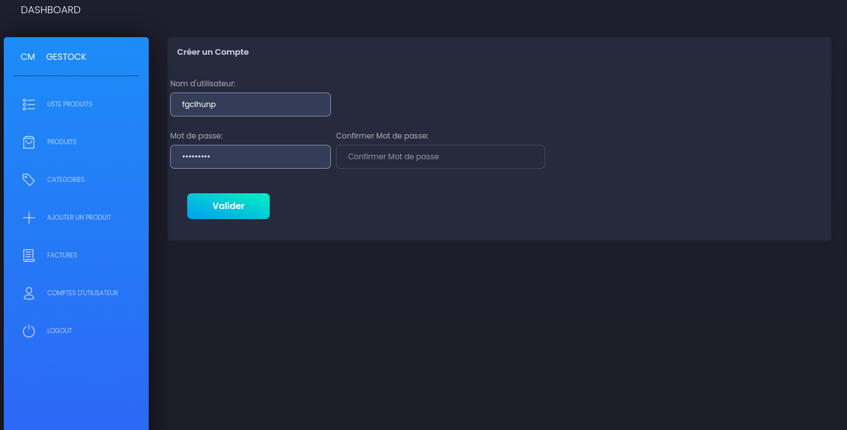

L’interface sur l’image ci-dessous represente la page de visualisation et modification des d’access a la platforme,elle comporte un outon “créer un nouveau compte ” qui redirige a l’interface plus haut servant a la creation de comptes, on peut apercevoir la colone pour la date de créeation du compte ainsi que celle du statut du compte soit admin ou standard

Un compte admin a la posibiliter de créer d’autres comptes ainsi que modifier les information rélatif au diffferents comptes existants tandis que un compte standard n’a pas cette possibilité la, on peut egalement voir une colone pour le s noms d’utilisateurs des differents comptes.

dans la derniere collone de la table de visualisation des comptes on y retrouve 2 boutons un permettant au admins de supprimer d’autres comptes et l’autre permetant au admins de modifer les infos relatif au compte tel que nom d’utilisaeur, mot de passe et statut.

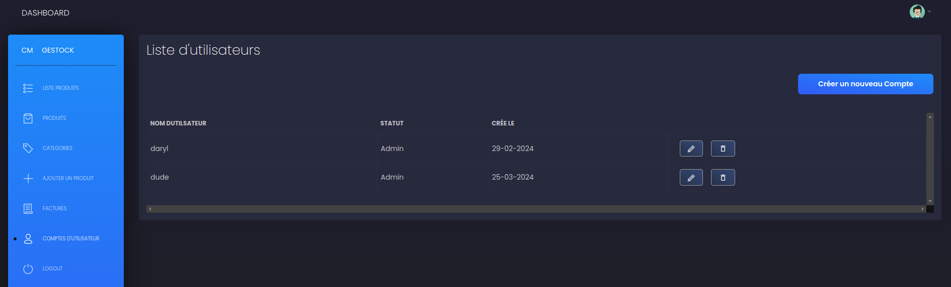

**c) DEPLOIEMENT**

**1.APPLI WEB**

Le déploiement de l'application web s'effectue en local en utilisant le serveur intégré de Django. Cela implique l'exécution du serveur Django sur l'ordinateur qui héberge le code source de l'application. L'URL de l'application sera accessible à partir d'autres appareils du réseau local en utilisant l'adresse IP de l'ordinateur et le port spécifié pour le serveur Django.

**2.APPLI MOBILE**

L'application mobile est déployée en générant un fichier APK à partir du code source du projet. Ce fichier APK est ensuite installé sur l'appareil mobile . L'appareil mobile doit être connecté au même réseau local que l'ordinateur exécutant l'application web pour permettre la communication entre les deux applications.

Communication entre les Applications:

La communication entre l'application web et l'application mobile se fera via une API RESTful hébergée sur le serveur Django. L'application mobile enverra des requêtes HTTP à l'API pour récupérer et soumettre des données, tandis que l'application web répondra à ces requêtes et fournira les données nécessaires.

Avantages du Déploiement Local:

* Facilité de configuration et de maintenance: Le déploiement local simplifie la configuration et la maintenance des applications, car tout le code et les serveurs sont accessibles sur le même réseau.
* Contrôle accru: Le déploiement local offre un contrôle accru sur les applications, permettant une modification et une personnalisation plus faciles.
* Sécurité renforcée: Le déploiement local peut améliorer la sécurité des applications en limitant l'accès externe et en protégeant les données sensibles.

Inconvénients du Déploiement Local:

* Accessibilité limitée: Les applications déployées localement ne sont accessibles qu'aux appareils du réseau local, ce qui limite leur portée.

## VIII. BILAN DU STAGE ET CONCLUSION